Teco Spa
Forniture industriali - www.tecospa.it
Novembre 2025 | Comunicato di prodotto | Cinghie di trasmissione Pro Rope®
___________________________________________________________________________________
CINGHIE PRO ROPE® HTD:
PRECISIONE, POTENZA E AFFIDABILITÀ AL SERVIZIO DELLA TRASMISSIONE MECCANICA

TECO Spa, azienda leader nel settore delle forniture industriali con sede a Brescia, produce e distribuisce una gamma completa di cinghie HTD PRO ROPE® per soddisfare le esigenze più avanzate del settore meccanico e industriale.
Progettate per garantire prestazioni superiori in termini di resistenza, durata e precisione, le cinghie HTD PRO ROPE® di TECO si caratterizzano per la particolare profilatura semicircolare dei denti, che consente una distribuzione uniforme del carico lungo tutta la superficie del dente, riducendo l’usura e migliorando l’efficienza della trasmissione.
La perfetta geometria con cui sono realizzate le cinghie HTD PRO ROPE® permette di trasmettere coppie elevate anche a velocità di rotazione importanti, assicurando un moto costante senza slittamenti e una perfetta sincronizzazione tra gli organi in movimento.

Realizzate, a seconda delle applicazioni richieste, con mescole di gomma cloroprenica o poliuretanica di alta qualità e rinforzate da corde in fibra di vetro o aramide, le cinghie HTD PRO ROPE® garantiscono alta capacità di carico e coppia trasmissibile, basso livello di rumorosità, eccellente resistenza all’usura e agli agenti chimici, stabilità dimensionale e compatibilità con tutte le pulegge (standard HTD).
Grazie alla loro versatilità e affidabilità, le cinghie HTD PRO ROPE® trovano impiego in molteplici applicazioni industriali, come, ad esempio, nelle macchine utensili e nei sistemi di trasmissione per la movimentazione precisa di assi rotanti, negli impianti di automazione e robotica, dove la sincronizzazione tra motore e organi meccanici è fondamentale, ma anche nei sistemi di trasporto e convogliamento, come nastri e linee di montaggio, oltre che per compressori, pome e ventilatori industriali.

La gamma di cinghie HTD PRO ROPE® copre tutte le principali sezioni – dalle 3M, 5M, 8M, 14M fino alle 20M – consentendo di operare su una vasta scala di potenze e rapporti di trasmissione per offrire una soluzione completa e modulare per ogni esigenza applicativa, dal piccolo motore per automazioni leggere fino alle trasmissioni di potenza per macchinari industriali pesanti.

La meticolosa attenzione alla filiera produttiva è uno tra i punti di forza di TECO che grazie al controllo totale di tutto il processo di produzione - dalla scelta dei materiali al controllo qualità - è in grado di garantire ai suoi utilizzatori elevati standard di precisione e durata.

Oltre alla disponibilità in pronta consegna di tutte le misure HTD standard, TECO è in grado di fornire ai suoi clienti, grazie a una speciale macchina ad alta precisione, il servizio di taglio su misura per fornire un prodotto realizzato sulle specifiche richieste di ciascun cliente, in tempo reale e direttamente dai manicotti.

TECO ha messo a punto, da diversi anni, un portale B2B di nuova generazione, pensato per velocizzare le operazioni di ricerca, ordine e consegna, offrendo alle aziende un’esperienza d’acquisto semplice ma altamente professionale. Moderno, intuitivo e costantemente aggiornato, attraverso il portale il cliente può verificare in tempo reale la disponibilità dei prodotti a magazzino, scaricare schede tecniche e personalizzare la misura della propria cinghia direttamente online.
In un mercato in cui efficienza e affidabilità sono fondamentali, le cinghie PRO ROPE® prodotte da TECO, sinonimo di precisione, potenza e sicurezza, garantiscono prestazioni costanti e durature in tutte le applicazioni di trasmissione meccanica.

IMMAGINI DISPONIBILI

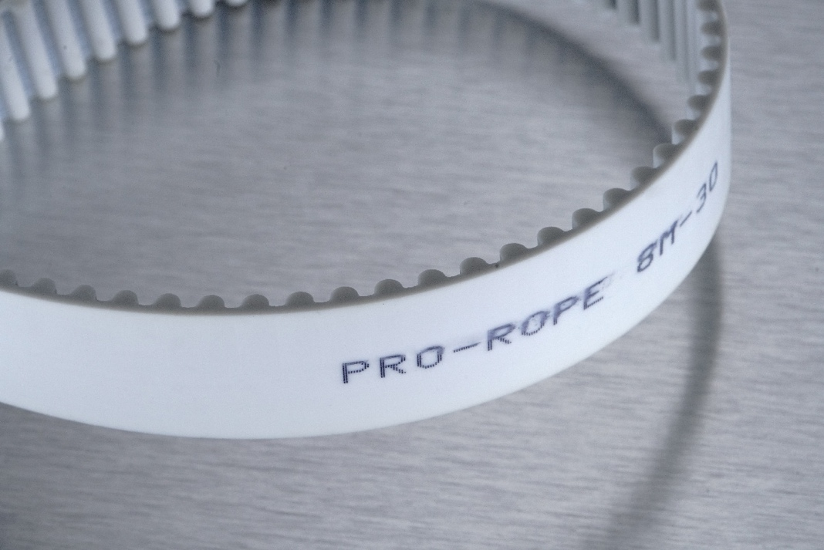
1. Le cinghie 8m-30 PRO ROPE garantiscono alta capacità di carico e coppia trasmissibile, basso livello di rumorosità, eccellente resistenza all’usura e agli agenti chimici, stabilità dimensionale e compatibilità con tutte le pulegge (standard HTD).
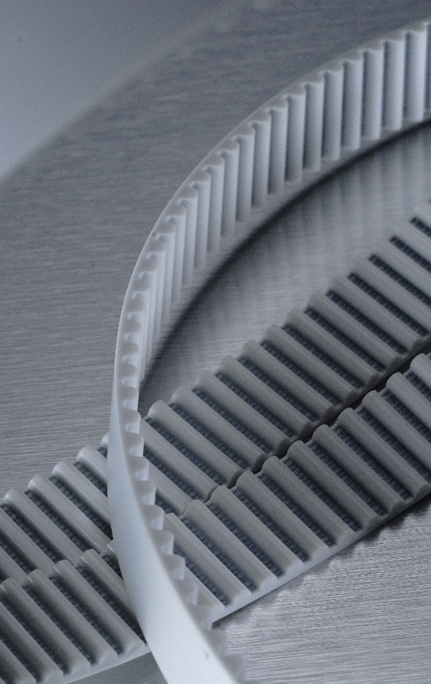
2. La perfetta geometria delle cinghie HTD PRO ROPE® permette di trasmettere coppie elevate anche a velocità di rotazione importanti, senza slittamenti e con una perfetta sincronizzazione tra gli organi in movimento.

3. Le cinghie HTD PRO ROPE® di TECO si caratterizzano per la particolare profilatura semicircolare dei denti per una distribuzione uniforme del carico lungo tutta la superficie del dente per una minore usura e una migliore efficienza.

